**SISTEMA DE GESTIÓN ACADÉMICA DOCUMENTACIÓN COMPLETA**

**Versión 1.0**

**Fecha: [08/01/2025]**

**CONTROL DE VERSIONES**

|  |  |  |  |
| --- | --- | --- | --- |
| **Versión** | **Fecha** | **Responsable** | **Descripción** |
| 1.0 | 29/12/2024 | Equipo Poo2 | Versión inicial del documento |

**TABLA DE CONTENIDOS**

Contenido

**1.** **VISIÓN DEL PROYECTO** 2

**2.** **ALCANCE Y OBJETIVOS** 2

**3.** **ARQUITECTURA DEL SISTEMA** 3

**4.** **HISTORIAS DE USUARIO** 4

**5.** **ANEXOS** 9

# **VISIÓN DEL PROYECTO**

* 1. **DESCRIPCIÓN GENERAL**

El Sistema de Gestión de Actividades de la empresa Cárdenas B&M, su objetivo será optimizar la gestión interna de la mecánica en relación con las ventas de productos y los servicios de reparación de vehículos. Este sistema funcionará como una herramienta integral para los empleados de la mecánica y trabajadores internos.

* 1. **OBJETIVOS PRINCIPALES**
* Mejorar las actividades de venta de productos de la empresa
* Optimizar el control de las actividades de prestación de servicios
* Optimizar el control de inventario, salida y entrada de productos comerciales
* Proporcionar control mediante reportes mediante datos obtenidos
  1. **STAKEHOLDERS**
* Personas con vehículos
* Empelados de la empresa
* Dueño de la empresa

# **ALCANCE Y OBJETIVOS**

* 1. **MÓDULOS DEL SISTEMA**
     1. **Gestión de Empleados**
* Registro y actualización de datos
* Reportes de actividades laborales
  + 1. **Gestión de Productos**
* Registro y actualización de datos
* Asignación y estimación de stock y precios
* Control de inventario (entrada)
* Control de venta (salida)
  + 1. **Gestión Servicios**
* Registro de datos
* Manejo de costos de los servicios prestados
* Asignación de tareas de empleados
* Facturación y pagos

# **ARQUITECTURA DEL SISTEMA**

* 1. **STACK TECNOLÓGICO**

**Frontend:**

* HTML
* Bootstrap

**Backend:**

* Springboot DATA JPA
* Java

**Base de Datos**:

* MySQL WORKBENCH

**Infraestructura:**

* MVC
* GitHub Actions
  1. **REQUISITOS NO FUNCIONALES**

**Disponibilidad:**

* Tiempo de Actividad: 90%
* Tiempo de Inactividad: 37dias / año

**Rendimiento:**

* Tiempo de respuesta < 3 segundos
* Throughput: 10 Requests/segundo

**Seguridad:**

* Encriptación de datos sensibles
* Monitoreo de seguridad

**Escalabilidad:**

* Vertical para base de datos

**Usabilidad**

* Interfaz amigable

# **HISTORIAS DE USUARIO**

* 1. **EPIC 1: GESTIÓN DE REGISTROS**
     1. **HU-001: Registro de Roles**

Como dueño   
Quiero tener roles de empleados  
Para gestionar mis actividades de cada empleado

Criterios de Aceptación:

1. El formulario debe incluir:
   * Nombre del rol
   * Descripción del rol
   * Sueldo

**Estimación: 3 puntos  
Prioridad: media**

* + 1. **HU-001: Registro de Empleados**

Como nuevo empleado  
Quiero poder registrar mi perfil en el sistema  
Para gestionar mis actividades en la empresa

Criterios de Aceptación:

1. El formulario debe incluir:
   * Datos personales (nombre, apellidos, DNI, edad)
   * Contacto (email, teléfono)
   * Estado
2. Validar formato de email y teléfono
3. Verificar que el DNI no esté duplicado
4. Validar Edad

**Estimación: 5 puntos  
Prioridad: Alta**

* + 1. **HU-002: Registro de Usuarios**

**Como** empleado y dueño **Quiero** poder registrarme en el sistema **Para** acceder a los menús del sistema según el tipo de empleado

**Criterios de Aceptación:**

1. El formulario debe incluir:
   * Nombre de Usuario
   * Contraseña
   * Rol a desempeñar
2. Validar la contraseña
3. Asegurar los datos mediante encriptado

**Estimación: 3 puntos  
Prioridad: media**

* + 1. **HU-003: Registro de clientes**

**Como** nuevo cliente **Quiero** poder registrarme en el sistema **Para** realizar una compra o servicio necesario

**Criterios de Aceptación:**

1. El formulario debe incluir:
   * Nombres
   * Apellidos
   * Dni
2. Validar el formato de DNI
3. Verificar que el DNI no esté duplicado

**Estimación: 2 puntos  
Prioridad: media**

* 1. **EPIC 2: GESTIÓN DE PRODUCTOS**
     1. **HU-003: Registro de Productos**

Como dueño de la empresa  
Quiero poder tener información de los productos de mi empresa  
Para mantener el control de los datos de productos

Criterios de Aceptación:

1. El formulario debe incluir:
   * nombre
   * descripción
   * precio
   * stock
   * estado
2. permitir editar:
   * precio
   * stock
   * estado
3. Requerir acceso de administrativo para realizar cambios

**Estimación: 4 puntos  
Prioridad: Alta**

* + 1. **HU-004: Proceso de Venta**

Como cliente  
Quiero poder comprar uno o más productos  
Para mis necesidades

Criterios de Aceptación:

1. Indicar:
   * Productos disponibles
   * Precio de los productos
   * Característica de los productos
2. Verificar stock
3. Indicar cantidad
4. Calcular costo total
5. Solicitar datos del cliente

**Estimación: 8 puntos  
Prioridad: Alta**

* + 1. **HU-005: Facturación de venta**

Como empleado  
Quiero que el sistema imprima una boleta o factura con los datos de la venta  
Para controlar el proceso de venta y salida de productos

Criterios de Aceptación:

1. Verificar:
   * La cantidad de productos
   * El monto de pago
   * Datos del cliente
2. Mostrar confirmación antes de registrar la factura
3. Generar reporte

**Estimación: 7 puntos  
Prioridad: Alta**

* 1. **EPIC 3: GESTIÓN DE SERVICIO**
     1. **HU-004: Registro de Vehículo**

Como cliente  
Quiero poder registrar mi vehículo  
Para realizar servicio de mecánica

Criterios de Aceptación:

1. El formulario debe incluir:
   * Placa
   * Marca
   * Modelo
2. Solicitar datos del cliente

**Estimación: 3 puntos  
Prioridad: Media**

* + 1. **HU-004: Proceso de Servicio**

Como cliente   
Quiero poder realizar servicio de mantenimiento a mi vehículo  
Para solucionar problemas mecánicos

Criterios de Aceptación:

1. Indicar:
   * Descripción del servicio
   * Costo del servicio
2. Asignar el empleado para la reparación

**Estimación: 6 puntos  
Prioridad: Alta**

* + 1. **HU-004: Facturación de Servicio**

Como cliente   
Quiero poder realizar servicio de mantenimiento a mi vehículo  
Para solucionar problemas mecánicos

Criterios de Aceptación:

1. Validar:
   * El servicio que se realizó
   * Costos totales de servicio
   * El vehículo
   * Propietario de vehículo
2. Mostrar confirmación antes de registrar la factura
3. Generar reporte

**Estimación: 5 puntos  
Prioridad: Media**

**Notas Técnicas**

**Definition of Ready (DoR):**

* Historia claramente descrita
* Criterios de aceptación definidos
* Estimación realizada

**Definition of Done (DoD):**

* Código implementado y probado
* Pruebas automatizadas escritas
* Documentación actualizada
* Code review completado
* Desplegado en ambiente de pruebas
* Aprobado por Product Owner

**Priorización:**

* Alta: Crítico para el MVP
* Media: Importante pero no bloqueante
* Baja: Deseable, pero puede esperar

**Estimación:**

* 1-3 puntos: Tarea simple
* 4-6 puntos: Complejidad media
* 6-9 puntos: Tarea compleja
* 10+ puntos: Requiere división

# **ANEXOS**

* 1. **DIAGRAMAS**
* Arquitectura del sistema

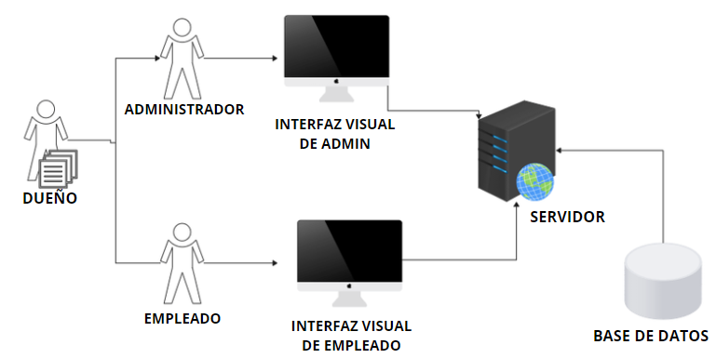

* Modelo de datos

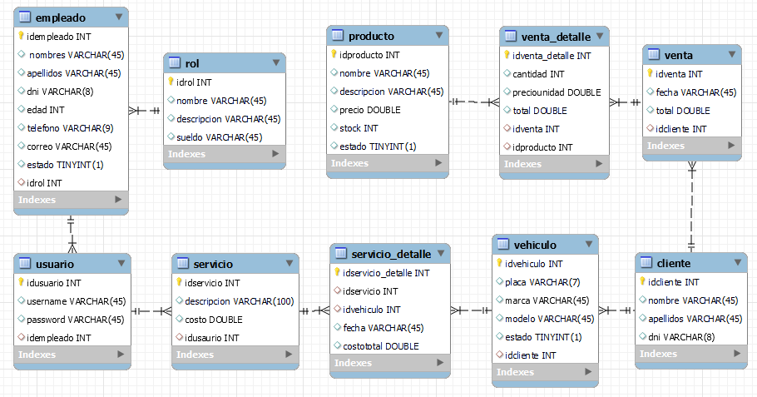

* 1. **MOCKUPS**
* Interfaces principales

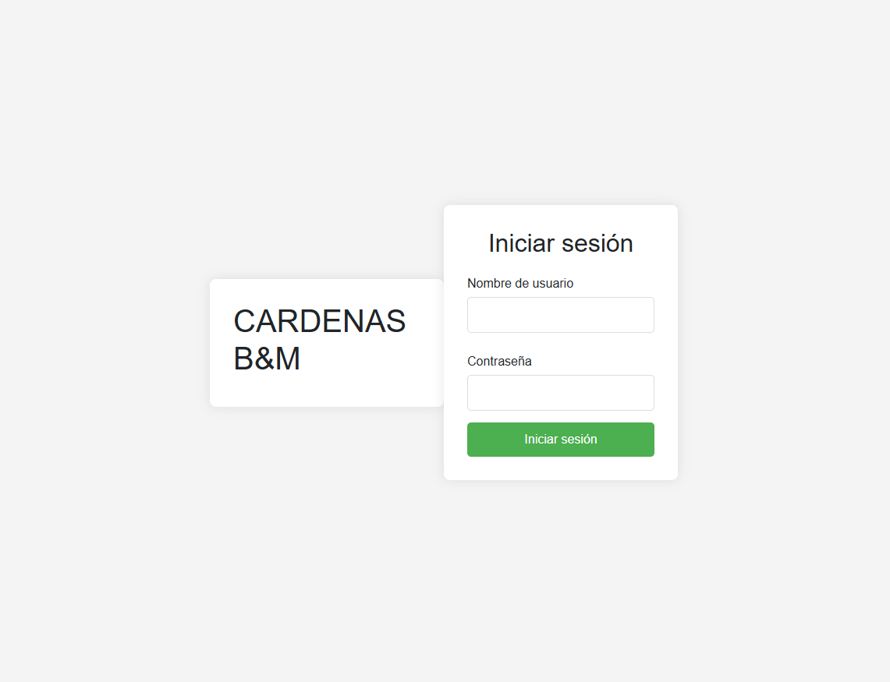

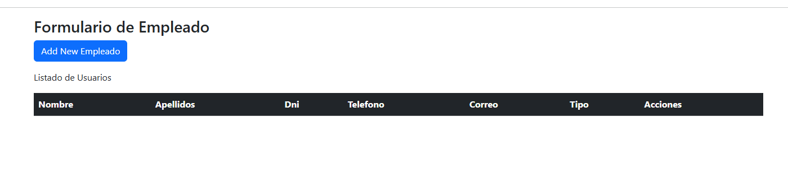

**GITHUB**

* FRONT
* BACK
* DOCUMENTACION
* INFORME
* BD (SCRIPT)
* MANUAL DE INSTALACIÓN Y CONFIGURACIÓN

**APROBACIONES**

Product Owner Scrum Master

Fecha: __________________ Fecha: ___________________

Tech Lead Stakeholder Principal

Fecha: ____________________ Fecha: ___________________